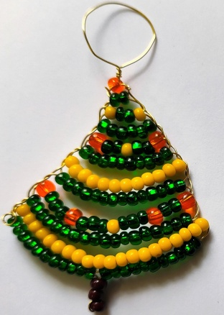
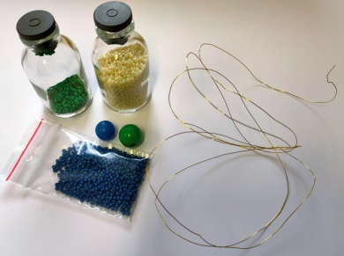
Co budeme potřebovat:
dekorační drátek 0,3 m,
rokajl (různé barvy dle vlastního výběru),
kleště na drátek

Postup:
1.) Připravíme si patřičnou délku drátku (cca 50 – 60 cm v závislosti na zvolené velikosti korálků). Poté na prostředku drátku uděláme očko a několikrát obmotáme, aby drželo. (Můžeme k tomu použít například nějakou tužku či jiný kulatý předmět, kolem kterého drátek obmotáme)
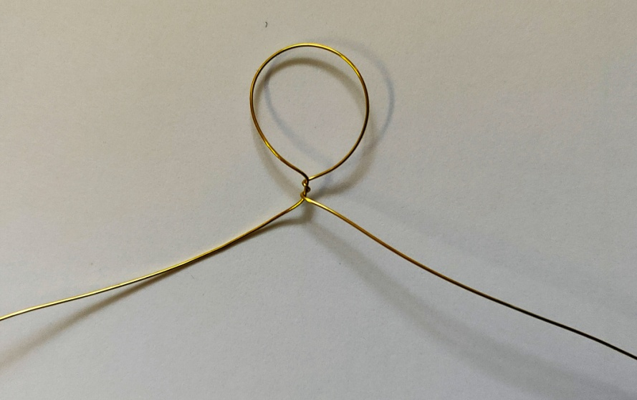

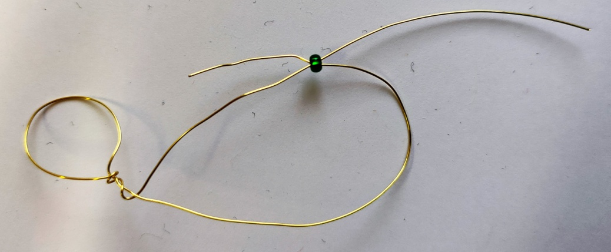
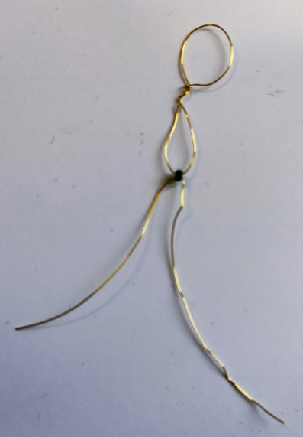
2.) Začneme s navlékáním korálků na drátek. Korálky navlékáme vždy na jeden konec drátku a poté protáhneme korálky druhým koncem drátku v protisměru.

3.) Korálky navlékáme postupně v několika řadách. Nejprve 1 a utáhneme, poté 2 a utáhneme, pak 4, 6, 8, 10, 12, 14, 16, 18, 20… (záleží, jak velký stromek chceme mít). Drátek vždy pečlivě utahujeme, aby byl stromek pěkný a pevný. Je však důležité být opatrní, aby se drátek neutrhl. Korálky můžeme různě střídat a kombinovat dle vlastní fantazie.
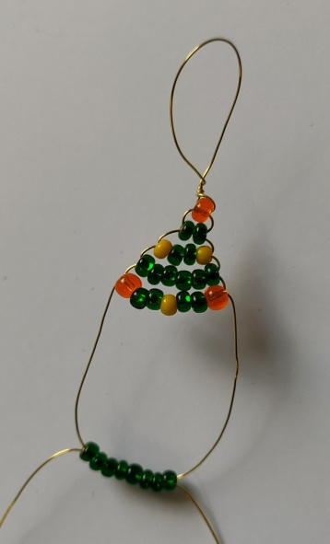
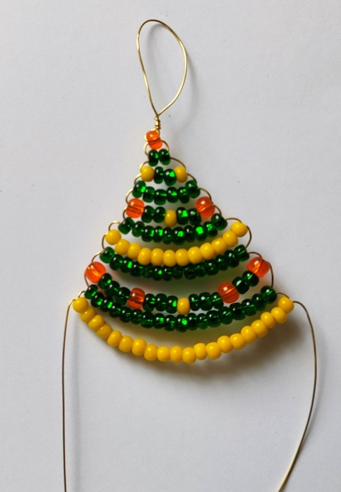
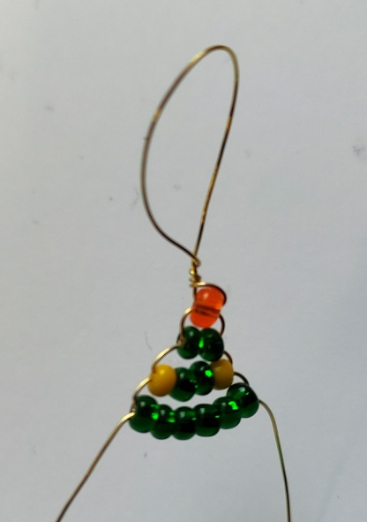

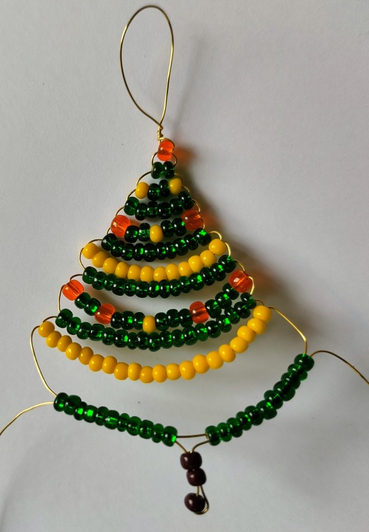
4.) Až budeme mít navléknuté a dotažené jednotlivé řady stromku, zbývá ještě udělat kmen/stojan. Začneme tedy navlékat ještě jednu řadu a v její polovině přidáme korálky určené na kmen (cca 3 korálky). Stejným koncem drátku obtočíme poslední korálek a protáhneme zpátky pouze ty korálky určené jako kmen. Dále řadu dokončíme obvyklým způsobem. Po navlečení všech korálků protáhneme v protisměru druhý konec drátku (kmen již vynecháme).
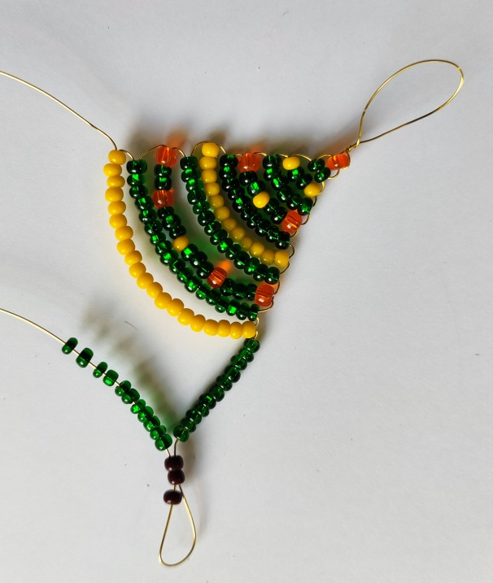

5.) Zakončení stromečku – Jakmile stromek dokončíme, můžeme ještě pro jeho zpevnění provléknout drátek několika vzniklými očky po stranách stromku.
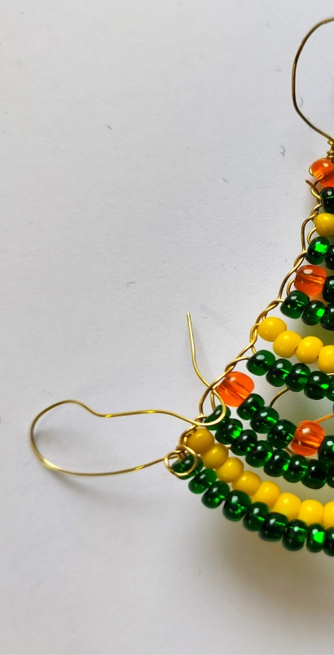
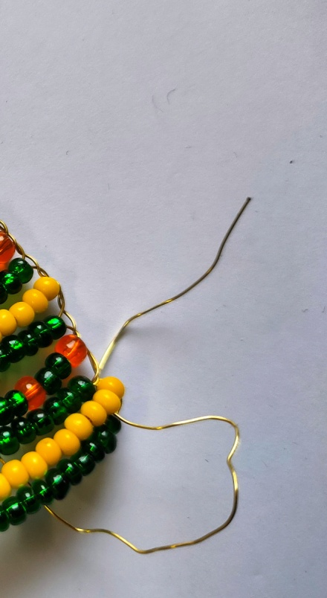

6.) Nakonec opatrně kleštěmi zastřihneme drátek a máme hotovo
